# 核心

L1均值回归：长线+波段

L2趋势：人性及市场的正反馈

L3纯技术，抓主升浪

# 策略

## 奇迹

1长期下跌，持续1-2月

2近n天（n<30），沿5日震荡，呈现横盘微抬

3ddx向上，ddy可下垂，macd已金叉并持续流入资金，kdj抬升（期间死叉势未破）

4boll、obv企稳向上，trix金叉

## 底部

## 1【L3】均线:断崖飞升买入

对象：创业板965个股票

时间：2010以后

V0：均线策略t日突破21均线，买入，跌破5日均线卖出

V1：t-4>21线，t-1<21线，t> 21，t+1开盘价买入，跌破5日线卖出（5日以最后操作为准）

V2：t-4>21线，t-1<21线，t> 21，t+1开盘价买入，5日后卖出（5日以最后操作为准）

V3：t-4>21线，t-1<21线，t> 21，t+1开盘价买入，5日后卖出（5日以各股为准）

策略评级

V0： 50%

V1： 30%亏损，失去主升

V2： 19年 26%；20年 9%；夏普

V3： 对3-5个创业板回测

：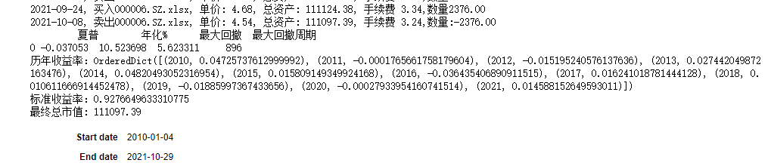

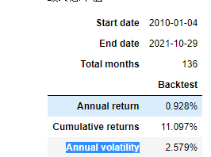

年化0.9%，十年总收益11%，波动率2.579%，夏普0.37，卡玛0.16

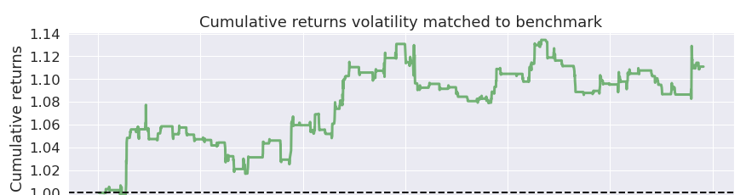

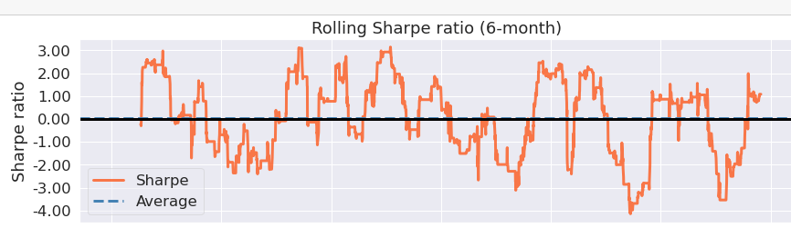

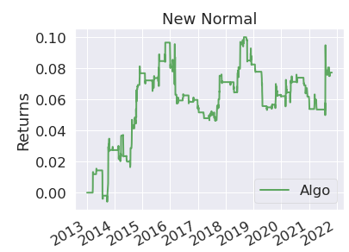

总结：年化低，稳定性差，回撤大

## 2【L3】主升浪：假性下跌

概念：下跌均线涨。T-2,T-1日低21，T日突破21线后，13线上穿21线买入，5日后卖出

统计数量：xxxx

统计时间：2018——2021

上涨数量：x个，板块a几个，板块b几个

策略评级：

## 3取大盘跌超-1后涨幅>0的股票，取前5